OWASP ZAP

Базовый функционал
(текущая верия приложения ZAP 2.17.0)

OWASP ZAP (Zed Attack Proxy) - этот бесплатный и открытый сканер безопасности.

- Запустить программу
- Основные вкладки и панели

«Быстрый старт» - стартовая вкладка
«Сайты» - дерево сайта
«Запрос» и «Ответ» - набор вкладок для просмотра перехваченных запросов и ответов
«Оповещения» - вкладка где отображаются все найденные уязвимости

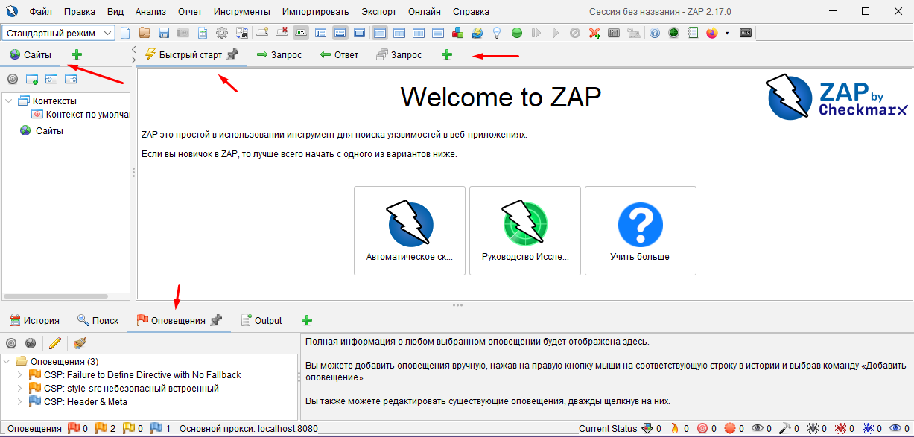
- Два основных режима «Автоматическое сканирование» и «Ручное исследование»

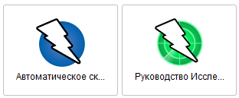
«Ручное исследование» - сканирование происходит когда пользователь самостоятельно переходит по сайту.

«Автоматическое сканирование» - программа самостоятельно сканирует сайт.

- Инструменты «Spider» и «AJAX Spider» для автоматического сканирования

«Spider» - это классический краулер, который обходит сайт по ссылкам, формируя карту приложения. Он хорошо работает с традиционными сайтами, где большая часть навигации реализована через обычные HTML-ссылки.

«AJAX Spider» - предназначен для современных одностраничных приложений (SPA), активно использующих JavaScript. Этот модуль запускает настоящий браузер (Firefox или Chrome), эмулирует действия пользователя, кликает по элементам и анализирует динамически загружаемые части сайта. Благодаря AJAX Spider, ZAP может находить уязвимости в сложных интерфейсах, которые не «видны» классическому Spider.

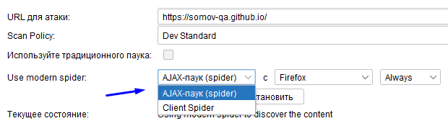
Чтобы запустить сканирование нужно нажать кнопку «Атака»

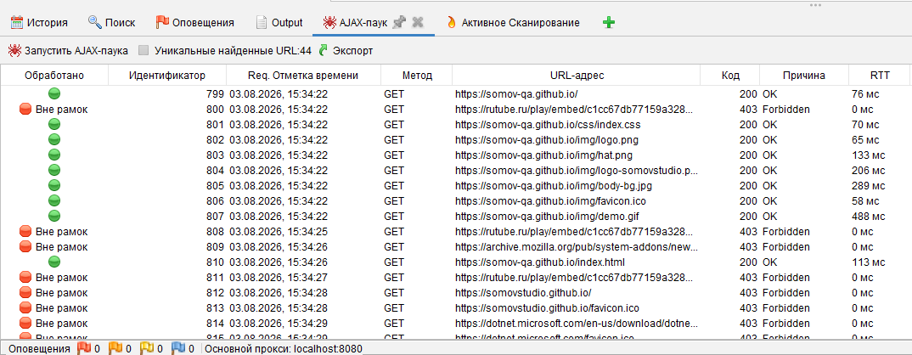
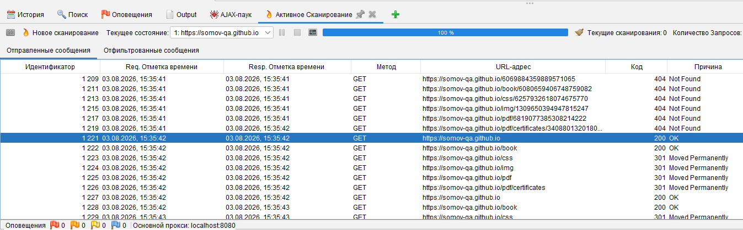

- Настройка «паука» в параметрах

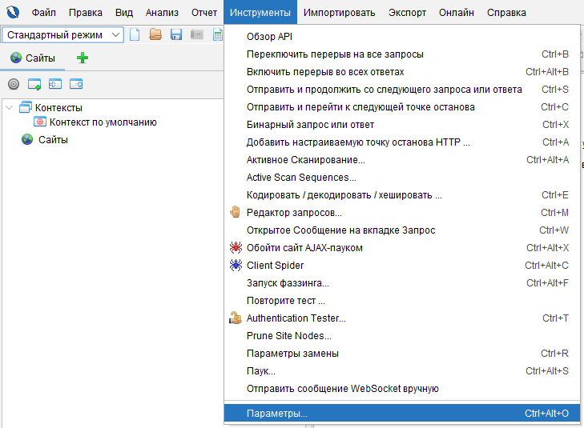

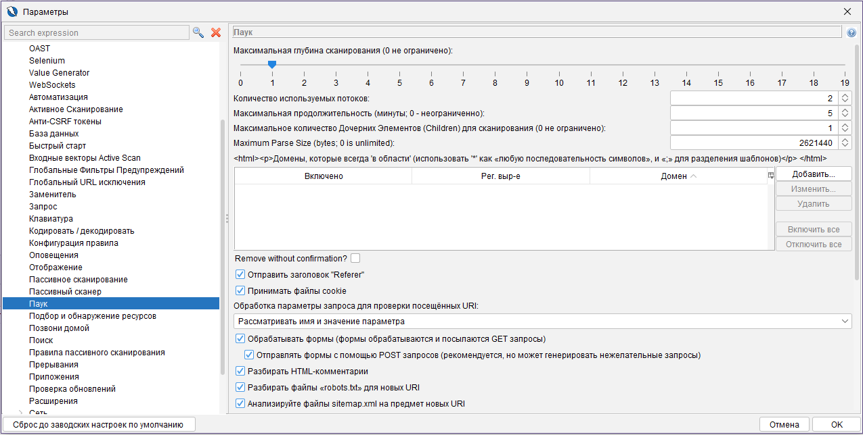

- Ручное исследование

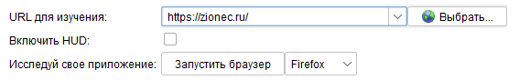
Ввести адрес сайта и нажать кнопку «Запустить браузер»

В открывшемся браузере нужно вручную ходить по сайту и смотреть как в ZAP во вкладке «Оповещения» появляются предупреждения об уязвимостях и в дереве сайта.

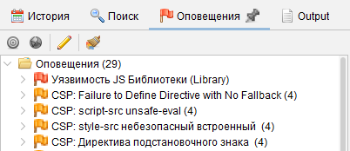
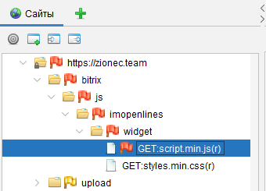
- Создать отчет в меню «Отчет»

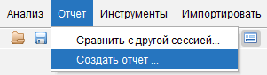
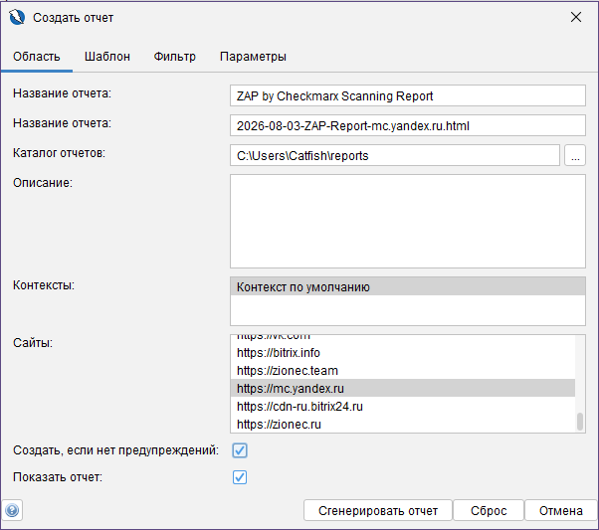
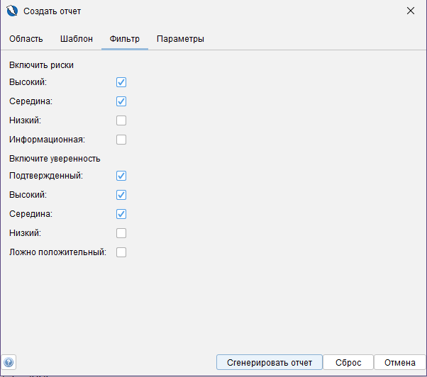
нажать кнопку «Сгенерировать отчет».

В результате по адресу file:///C:/Users/Catfish/reports/2026-08-03-ZAP-Report-.html
будет сгенерирован отчет.

- Анализ результата сканирования по вкладке «Оповещения» (Alerts)

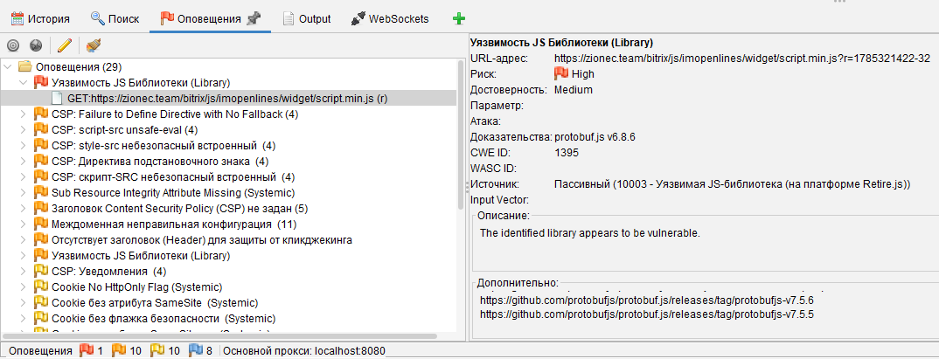
Для каждого обнаруженного алерта (alert) пользователь может раскрыть подробности:

- Описание проблемы: что именно не так и как это может быть использовано злоумышленником.
- Затронутый URL или ресурс: конкретная страница или файл, где найдена уязвимость.
- Рекомендации: практические советы по устранению проблемы.
- Техническая информация: пример запроса, детали ответа сервера и контекст поиска.

